ANEXO A.
ESPECIFICACIONES TECNICAS

LISTADO DE ITEMS, CANTIDADES, CONDICIONES DE ENTREGA Y ESPECIFICACIONES TÉCNICAS

LISTADO DE ÍTEMS Y CANTIDADES
EQUIPAMIENTO Y MOBILIARIO PARA SENPRENDE

No. ítem | Descripción | Cantidad Solicitada
1 | Plotter de impresión y Corte | 1
2 | UPS Respaldo de Batería y Protector de Sobretensión, | 4
3 | Impresora de Sublimación | 1
4 | Guillotina de 18x15 pulg Metálica | 1
5 | Maquina/Impresora de Corte, | 1
6 | Máquina de Sublimación o Prensa de Calor 8 en 1, | 1
7 | Plancha Plana para Sublimación Semiautomática. | 1
8 | Computadora de Escritorio Workstations | 4
9 | Impresora 3D + plástico: tecnología de impresión FDM, | 1
10 | Televisor de 75" | 2
11 | Soporte de TV | 2
12 | Proyector (Data Show) | 1
13 | Mesa de Trabajo | 2
14 | Archivo de Metal | 2
15 | Mueble de Escritorio | 2
16 | Silla Ejecutiva con brazos fijos, | 4
17 | Estacion de Trabajo para 4 personas, | 1

CONDICIONES DE ENTREGA

Lugar de entrega final: Ofibodega del Servicio Nacional de Emprendimiento y Pequeños Negocios SENPRENDE, ubicado en la Colonia Quezada, atrás del Hospital Escuela y bodega de Larach y Compañía, Tegucigalpa, M.D.C, Honduras C.A.

Pago: 100% contra entrega del equipo, firma de acta de recepción a satisfacción, el pago se hará por transferencia vía Sistema de Administración Financiera Integrada (SIAFI).

- Fecha máxima de entrega:
- Treinta (30) días calendario a partir de la adjudicación de la orden de compra para el equipo.

- Áreas responsables del proceso en SENPRENDE: Sección de Bienes.

  - ESPECIFICACIONES TÉCNICAS

1. Nombre del ítem: Plotter de impresión y Corte:
Marca:
Modelo:
País de Origen:
No. | Descripción del Bien y/o Servicio | Especificación Técnica Solicitadas |  | Especificaciones Técnicas Ofertadas
1 | Plotter de impresión y Corte:  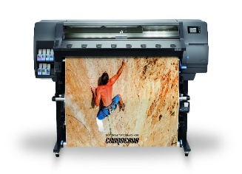 | Cantidad | 1
1 |  | Ancho máximo | 1625mm
1 |  | Sistema | Sistema de código de barras y marcas OPOS, Características:
1 |  | Velocidad | 1,13 m/s (44"/s) en diagonal, Velocidades hasta 14 m²/h (150 ft²/h)
1 |  | Resolución de impresión | Hasta 1200 x 1200 dpi
1 |  | Aplicaciones | Rotulación vehicular, posters comerciales, lienzos, decoración comercial, papel tapiz, calcomanías y etiquetas, gráficos para ventanas, pancartas para  exterior, Roll-ups, señalización en textil, cuero sintético, señalización vial, tapicería.
1 |  | Manejo de papel | Fuerza de corte: 0 a 600 gramos de fuerza aerodinámica, en pasos de 5 gramos,
1 |  | Cabezales de impresión | 1 litro.
1 |  | Cartucho de impresión | 8 (7 cabezales de impresión látex)
1 |  | Garantía | 3 años

2. Nombre del ítem: UPS Respaldo de Batería y Protector de Sobretensión

Marca:
Modelo:
País de Origen:
No. | Descripción del Bien y/o Servicio | Especificación Técnica Solicitadas |  | Especificaciones Técnicas Ofertadas
2 | UPS Respaldo de Batería y Protector de Sobretensión  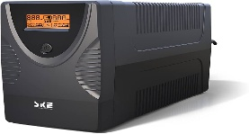 | Cantidad | 4
2 |  | Corriente entrada | Entrada, Corriente especificada de entrada (Carga Máxima) 12A,
2 |  | Voltaje | Voltaje(s) Nominal(es) de Entrada Soportado(s) 120V CA, Servicio Eléctrico Recomendado 15A 120V,
2 |  | Capacidad Salida | (Watts) 500w, nominal de 115 V en modo de respaldo por batería, (modo de batería) +/- 5%,
2 |  | Frecuencia | 60Hz
2 |  | Capacidad tomacorriente | 4 tomacorrientes en el UPS, 4 tomacorrientes sólo para sobretensiones,
2 |  | Opciones | Opciones de PDU Hot-Swap PDUB15 (2U / 8 tomacorrientes 5-15R),
2 |  | Garantía | 1 año
2 |  | Montura de lente | Montura tipo (E)
2 |  | Conectividad | Conectividad inalámbrica integrada
2 |  | Garantía | 1 año

3. Nombre del ítem: Impresora de Sublimación

Marca:
Modelo:
País de Origen:
No. | Descripción del Bien y/o Servicio | Especificación Técnica Solicitadas |  | Especificaciones Técnicas Ofertadas
3 | Impresora de Sublimación  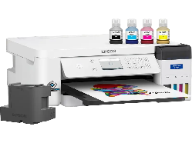 | Cantidad | 1
3 |  | Resolución | Tecnología cabezal Precisión
3 |  | Velocidad | Máxima Impresión 1200ppp X 600ppp,
3 |  | Configuración | Configuración de cabezal 784 boquillas, 400 boquillas negro, 128 boquillas colores,
3 |  | Garantía | 1 año
4. Nombre del ítem: Guillotina de 18x15 pulgadas
Marca:
Modelo:
País de Origen:
No. | Descripción del Bien y/o Servicio | Especificación Técnica Solicitadas |  | Especificaciones Técnicas Ofertadas
4 | Guillotina de 18x15 pulgadas DRON FPV 360  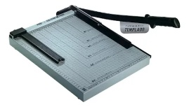 | Cantidad | 1
4 |  | Capacidad de corte | Corta entre 10 y 18 hojas de papel bond de 75 g/m² por pasada.
4 |  | Longitud de corte | Cuchilla de 18 pulgadas (45 cm).
4 |  | Tipo de Material | Cuchilla de acero templado autoinflable y base de metal resistente o madera tratada. Guías de alineación: Cuadrícula milimétrica o en pulgadas, junto con topes de papel ajustables para cortes repetitivos.
4 |  | Seguridad | protector de dedos y bloqueo de seguridad en la cuchilla.
5. Nombre del ítem: Maquina/Impresora de Corte

Marca:
Modelo:
País de Origen:
No. | Descripción del Bien y/o Servicio | Especificación Técnica Solicitadas |  | Especificaciones Técnicas Ofertadas
5 | Maquina/Impresora de Corte  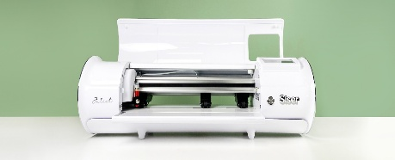 | Cantidad | 1
5 |  | Tamaño | Varía desde modelos de escritorio (30 cm)
5 |  | Fuerza de presión de corte | Se mide en gramos (g). Oscila entre los 100 g y 500 g para materiales estándar, llegando hasta más de 1000 g en equipos industriales o de uso rudo
5 |  | Velocidad de corte | Medida en milímetros por segundo (mm/s); los equipos estándar ofrecen entre 500 mm/s y 800 mm/s
5 |  | Conectividad | USB, puerto serie (COM), y conexión inalámbrica por Bluetooth en modelos de escritorio.
5 |  | Compatibilidad de Software: | Compatibilidad con programas de diseño vectorial como Adobe Ilustrador o CorelDRAW, y soporte de software de corte como Artcut, Flexi o los programas nativos de cada marca
5 |  | Garantía | 1 año.

6. Nombre del ítem: Máquina de Sublimación 8 en 1

Marca:
Modelo:
País de Origen:
No. | Descripción del Bien y/o Servicio | Especificación Técnica Solicitadas |  | Especificaciones Técnicas Ofertadas
6 | Máquina de Sublimación 8 en 1  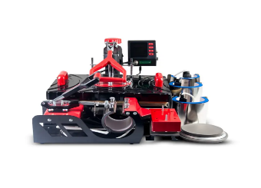  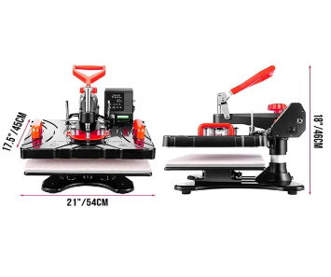 | Cantidad | 1
6 |  | Potencia | Suele oscilar entre 900 W y 1050 W.
6 |  | Voltaje | Configurable para 110 V o 220 V (dependiendo del modelo y región).
6 |  | Rango de temperatura | Ajustable entre 0 °C y 230 °C (hasta 430 °F).
6 |  | Rango de tiempo | Programable entre 0 y 999 segundos
6 |  | Plancha plana principal | Superficie térmica generalmente recubierta con teflón antiadherente, de medidas comunes como 29 × 38 cm o 38 × 38 cm.
6 |  | Resistencia para gorras: | Base curva diseñada para estampar la parte frontal de gorras.
6 |  | Resistencias para tazas cónicas o tomatodos | tazas cónicas (ej. 12 oz y 17 oz)
6 |  | Materiales compatibles | Tela y cerámicas
6 |  | Garantía | 1 año

7. Nombre del ítem: Plancha Plana para Sublimación Semiautomática.

Marca:
Modelo:
País de Origen:
No. | Descripción del Bien y/o Servicio | Especificación Técnica Solicitadas |  | Especificaciones Técnicas Ofertadas
7 | Plancha Plana para Sublimación Semiautomática.  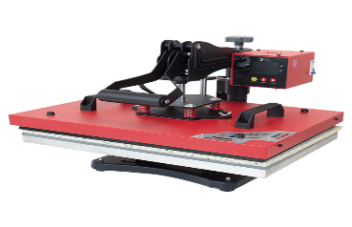 | Unidad | 1
7 |  | Area de trabajo | Desde 38 × 38 cm para principiantes hasta formatos grandes de 40 × 60 cm o 100 × 80 cm para producción industrial
7 |  | Voltaje | Generalmente operan a 110V o 220V con consumos que oscilan entre 1150W y 2800W
7 |  | Rango de temperatura | Rango ajustable entre 0°C y 220°C
7 |  | Rango de tiempo | Temporizador digital de 0 a 999 segundos
7 |  | Garantía | 1 año

8. Nombre del ítem: Computadora de Escritorio Workstations

Marca:
Modelo:
País de Origen:
No. | Descripción del Bien y/o Servicio | Especificación Técnica Solicitadas |  | Especificaciones Técnicas Ofertadas
8 | Computadora de Escritorio Workstations  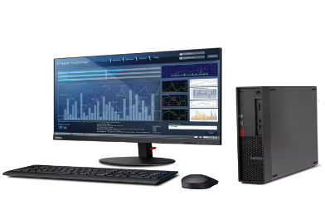  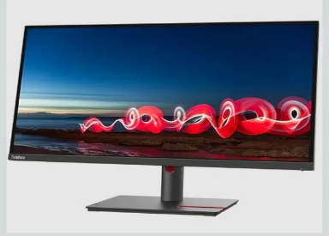 | Cantidad | 4
8 |  | Procesador | Procesador Core (i7-13700H);
8 |  | Memoria RAM | 32Gb
8 |  | Camara | Frontal
8 |  | Disco | 1 T SSD;
8 |  | Pantalla | 15.6 pulgadas FHD
8 |  | Sistema operativo | Sistema Operativo Windows 11 pro.
8 |  | Teclado | Español
8 |  | Tarjeta Video | GPU GeForce RTX™ 3070 Ti (8 GB GDDR6 dedicada) con DLSS; Ray Tracing y tecnología Max-Q;
8 |  | Monitor | 2 monitor de 24", Full HD OLED;
8 |  | Licenciamiento | Licencia Microsoft Office 2024 o 365 incluida y activada (suministrada por el proveedor; no requiere compra posterior por parte de DICTA)
 |  | Garantía | 1 año

9. Nombre del ítem: Impresora 3D + plástico: tecnología de impresión FDM.

Marca:
Modelo:
País de Origen:
No. | Descripción del Bien y/o Servicio | Especificación Técnica Solicitadas |  | Especificaciones Técnicas Ofertadas
9 | Impresora 3D + plástico: tecnología de impresión FDM  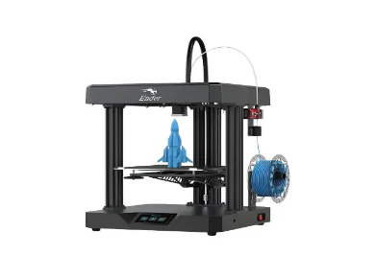 | Cantidad | 1
9 |  | Tecnología | FDM / FFF (Fabricación con Filamento Fundido)
9 |  | Boquilla (Extrusor): | Las medidas estándar son de 0.4 mm de diámetro, permitiendo cambios para mayor detalle (0.2 mm) o velocidad (0.8 mm).
9 |  | temperatura de extrusión | Varía de 190 °C a 300 °C según el plástico utilizado.
9 |  | cama de impresión | Puede ser fría o calefactable. Dependiendo del modelo, su tamaño oscila entre 200 × 200 × 250 mm (domésticas) y más de 300 × 300 × 300 mm (industriales)
9 |  | Altura de capa | Precisión de 0.05 mm a 0.3 mm por capa.
9 |  | Plásticos (Filamentos) Compatibles | PLA (Ácido Poliláctico): ABS (Acrilonitrilo Butadieno Estireno): PETG: ABS. TPU (Poliuretano Termoplástico): Plástico flexible y elástico, ideal para fundas de teléfono o piezas que requieran doblarse. Técnicos/Especiales: Nylon, Policarbonato (PC)
9 |  | Garantía | 1 año

10. Nombre del ítem: Televisor de 75"

Marca:
Modelo:
País de Origen:
No. | Descripción del Bien y/o Servicio | Especificación Técnica Solicitadas |  | Especificaciones Técnicas Ofertadas
10 | 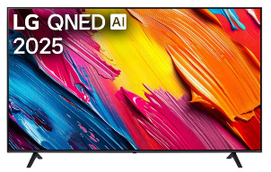  Televisor de 75" | Cantidad | 2
10 |  | Pantalla | Tipo de Pantalla 4k UHD, 60Hz Nativo,
10 |  | Procesador | Procesador de Imagen Procesador 4K IA α7 Gen8, PROCESADO DE IMAGEN - HDR (High Dynamic Range) HDR10 / HLG, DIMENSIONES Y PESOS
10 |  | Dimensiones | Peso del TV Sin Peana (kg) 23.5,
10 |  | Garantía | 1 año

11. Nombre del ítem: Soporte de TV

Marca:
Modelo:
País de Origen:
No. | Descripción del Bien y/o Servicio | Especificación Técnica Solicitadas |  | Especificaciones Técnicas Ofertadas
11 | 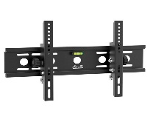  Soporte de TV | Cantidad | 2
11 |  | Material | Metal
11 |  | Capacidad de carga (Peso): | El soporte debe soportar un mínimo de 45 kg a 50 kg. Los televisores de esta medida pesan entre 27 kg y 45 kg (sin la base).
11 |  | Fijo | Ideales si tienes un ángulo de visión frontal directo. Mantienen la TV pegada a la pared (perfil bajo).

- Nombre del ítem: Proyectores (Data Show)

Marca:
Modelo:
País de Origen:
No. | Descripción del Bien y/o Servicio | Especificación Técnica Solicitadas |  | Especificaciones Técnicas Ofertadas
12 | Proyectores (Data Show)  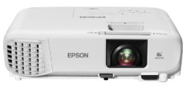  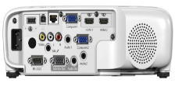 | Cantidad | 1
12 |  | Sistema de proyección | Tecnología 3LCD de 3 chips
12 |  | Método de proyección | Frontal / Posterior / Techo
12 |  | Número de píxeles | 786.432 píxeles (1.024 px x 768 px) x 3
12 |  | Luminosidad en color | 3.800 o 4.000 lúmenes
12 |  | Luminosidad en blanco | 3.800 o 4.000 lúmenes
12 |  | Relación de aspecto | 16:10
12 |  | Resolución nativa | WXGA
12 |  | Vida útil de la lámpara | 8.000 horas (Normal); 17.000 horas (ECO)
12 |  | Relación de proyección | 1.48 (Zoom: Wide), 1.77 (Zoom: Tele)
12 |  | Tamaño - distancia proyectada | 30" a 300" (0.89 a 9.12 m) (Zoom: Wide)
12 |  | Corrección de trapecio | Vertical: -30° a +30°; Horizontal: -30° a +30°
12 |  | Relación de contraste | Hasta 16.000:1
12 |  | Procesamiento del color | 10 bit
12 |  | Reproducción del color | Hasta 1 billón de colores
12 |  | Interfaces | 1x USB-A, 1x USB-B, 1x LAN, 2x HDMI, 2x Computer/Component, 1x Video, 1x RS-232c, 1x Stereo Mini-jack (Mic), 1x Monitor Out, Audio 1 & 2, Audio L & R, 1x Audio Out, Modulo Wireless LAN port: 802.11 b/g/n
12 |  | Accesorios | Control remoto y bolso de protección del Proyector.
12 |  | garantía | 1 año

13. Nombre del ítem: Mesa de Trabajo

Marca:
Modelo:
País de Origen:
No. | Descripción del Bien y/o Servicio | Especificación Técnica Solicitadas |  | Especificaciones Técnicas Ofertadas
13 | Mesa de Trabajo | Cantidad | 2
13 | Mesa de Trabajo | Material de trabajo | Melanina de alta densidad 25mm a 30 mm, acrílico color blanco
13 | Mesa de Trabajo | Base | Metálica, tubo cuadrado de 2" x 2”.
13 | Mesa de Trabajo | Estructura | metálica, patas de 2"x 2" calibre 14, pintura anticorrosiva, refuerzos travesaños longitudinales y transversales, refuerzo central.
13 | Mesa de Trabajo | Diseño Funcional | Bordes ligeramente redondeados para seguridad.
13 | Mesa de Trabajo | Capacidad de carga | 300 libras
13 | Mesa de Trabajo | Medidas | 3 metros Largo, 1.5 m Ancho, 1.10 m Alto
13 | Mesa de Trabajo | Garantía | 1 año

14. Nombre del ítem: Archivo de Metal

Marca:
Modelo:
País de Origen:
No. | Descripción del Bien y/o Servicio | Especificación Técnica Solicitadas |  | Especificaciones Técnicas Ofertadas
14 | Archivo de Metal  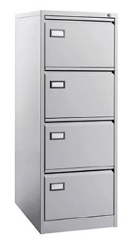 | Cantidad | 2
14 |  | Material | Lámina de acero
14 |  | Mecanismo de apertura | Rieles telescópicos de extensión total
14 |  | Capacidad | 30 a 45 kg por gaveta
14 |  | Gavetas | cantidad 4
14 |  | Medidas | Medidas 18.5x25.6x52 pulgadas
14 |  | Color | Marfil
14 |  | Garantía | 1 año

15. Nombre del ítem: Mueble de Escritorio

Marca:
Modelo:
País de Origen:
No. | Descripción del Bien y/o Servicio | Especificación Técnica Solicitadas |  | Especificaciones Técnicas Ofertadas
15 | Mueble de Escritorio  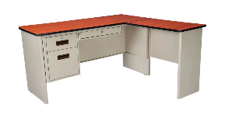 | Cantidad | 2
15 |  | Tipo | Escritorio en L con gavetas
15 |  | Material | Melanina superficie
15 |  | Base | Metálica color Marfil
15 |  | Color | Superficie color café claro,
15 |  | Medidas | (70.9x152.4x74) cm
15 |  | Garantía | 1 año

16. Nombre del ítem: Silla Ejecutiva con brazos fijos

Marca:
Modelo:
País de Origen:
No. | Descripción del Bien y/o Servicio | Especificación Técnica Solicitadas |  | Especificaciones Técnicas Ofertadas
16 | 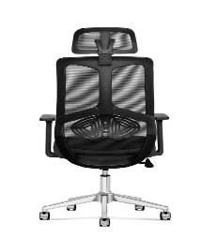  Silla Ejecutiva con brazos fijos. | Cantidad | 4
16 |  | Material | Estructura metal, base de nylon
16 |  | Tipo de Mecanismo | Normal de bloqueo en 3 clases.
16 |  | Diámetro de base | 680 mm
16 |  | Brazos | Fijos y Ajustables
16 |  | Asiento | Tela, Negro
16 |  | Respaldar | apoyabrazos, soporte lumbar con reposacabezas
16 |  | Base | Cromada
16 |  | Peso | 300 libras

17. Nombre del ítem: Estacion de Trabajo para 4 personas

Marca:
Modelo:
País de Origen:
No. | Descripción del Bien y/o Servicio | Especificación Técnica Solicitadas |  | Especificaciones Técnicas Ofertadas
17 | Estacion de Trabajo para 4 personas | Cantidad | 1
17 | Estacion de Trabajo para 4 personas | Material | MFC(Melaminae-Faced Chipboard) con pata de metal,
17 | Estacion de Trabajo para 4 personas | Tablero | Tablero aglomerado de 25 mm con cantos de PVC en dos lados longitudinales (canto biselado),
17 | Estacion de Trabajo para 4 personas | Patas metálicas | Patas de acero con recubrimiento, sin vigas horizontales.
17 | Estacion de Trabajo para 4 personas | Medidas | Medidas Largo 2.40m, Ancho 1.20m, Altura de mesa 0.75m, Grosor del tablero 25mm
17 | Estacion de Trabajo para 4 personas | Color | Acabado en gris o café claro.
17 | Estacion de Trabajo para 4 personas | Paneles | privados que brindan concentración y privacidad a cada usuario.
17 | Estacion de Trabajo para 4 personas | Gavetas | 4 gavetas con llave
17 | Estacion de Trabajo para 4 personas | garantía | 1 año

El proveedor debe adjuntar el catálogo o brochure donde se verifiquen las especificaciones técnicas ofertadas.

Observaciones: __________________________________________________________________

Firma Autorizada y sello: ____________________________________________________________

Nombre y Cargo del Firmante: _______________________________________________________

Nombre del Oferente: _______________________________________________________________

Dirección/teléfono: _________________________________________________________________

ANEXO B. LISTA DE PRECIOS
ADQUISICIÓN DE EQUIPAMIENTO Y MOBILIARIO PARA SENPRENDE
[El Oferente deberá completar y presentar este formulario junto con su Oferta. El texto en corchetes corresponde a una instrucción para su llenado y deben ser eliminados de su cotización.]

A: Proyecto Integrando la Innovación para la Competitividad Rural en Honduras– (ComRural) II.

Ofrecemos suministrar los siguientes bienes, de conformidad con la Orden de Compra (ODC), por el precio que resulta de la siguiente Lista de Precios:

LISTA DE PRECIOS POR ITEM

No. De  ITEM | Descripción del Bien/Servicio | Unidad Medida | Cantidad | Precio Unitario | Precio Total
1 | Plotter de impresión y Corte | unidad | 1
2 | UPS Respaldo de Batería y Protector de Sobretensión, | unidad | 4
3 | Impresora de Sublimación | unidad | 1
4 | Guillotina de 18x15 pulg Metálica | unidad | 1
5 | Maquina/Impresora de Corte, | unidad | 1
6 | Máquina de Sublimación o Prensa de Calor 8 en 1, | unidad | 1
7 | Plancha Plana para Sublimación Semiautomática. | unidad | 1
8 | Computadora de Escritorio Workstations | unidad | 4
9 | Impresora 3D + plástico: tecnología de impresión FDM, | unidad | 1
10 | Televisor de 75" | unidad | 2
11 | Soporte de TV | unidad | 2
12 | Proyector (Data Show) | unidad | 1
13 | Mesa de Trabajo | unidad | 2
14 | Archivo de Metal | unidad | 2
15 | Mueble de Escritorio | unidad | 2
16 | Silla Ejecutiva con brazos fijos, | unidad | 4
17 | Estacion de Trabajo para 4 personas, | unidad | 1
Sub Total
Impuesto Sobre Venta
TOTAL
El Proyecto COMRURAL cuenta a la fecha con la Resolución de Exoneración del Impuesto sobre Ventas vigente, por lo que el monto del impuesto debe estar detallado.

Forma de pago.
El oferente deberá aceptar la forma de pago establecida en este documento; no se admitirán condiciones distintas, la cual es la siguiente: Se cancelará el cien por (100%) del precio de los bienes suministrados según la orden de compra emitida, y el envío de la documentación requerida conforme al apartado “8. FORMA DE PAGO” de la Solicitud de Cotización.
El suscrito firmante hace constar que la cotización que presenta cumple con las especificaciones solicitadas por el Comprador.
Período de validez de la oferta: Fecha: _________
Nombre y Cargo del Oferente: ________________ Firma del Oferente: _____________________

Dirección: Tel:

NOTA. En caso de discrepancia entre el precio unitario y el precio total, prevalecerá el precio unitario

ANEXO C

Formulario de Declaración de Mantenimiento de la Cotización.

[El cotizante completará este Formulario de Declaración de Mantenimiento de la Cotización de acuerdo con las instrucciones indicadas].
Fecha: [indique día, mes y año de presentación de la cotización].
Cotización Nº: [número del proceso de la SDC].
Para: [indique el nombre completo del Comprador].

Los suscriptos declaramos que:

Entendemos que, de acuerdo con sus condiciones, las Cotizaciones deberán estar respaldadas por una Declaración de Mantenimiento de Cotización.

Aceptamos que seremos declarados automáticamente inelegibles para participar en cualquier proceso de compra o contratación bajo cualquier método de adquisición y en cualquier operación o proyecto con el Comprador por el período de un (1) año contado a partir de la fecha de notificación por parte de la Unidad Administradora del Proyecto (UAP) de la Secretaría de Estado en los Despachos de Agricultura y Ganadería (SAG), si violamos nuestra (s) obligación(es) bajo las condiciones de la cotización si:

              - Retiramos nuestra Cotización durante el período de vigencia especificado por nosotros en la Solicitud de Cotización, o
              - Después de haber sido notificados por el Comprador de la aceptación de nuestra cotización dentro del período de validez de la cotización, (i) no logramos suscribir el Contrato u Orden de Compra o nos negamos a hacerlo.

Entendemos que esta Declaración de Mantenimiento de la Cotización expirará si no somos los seleccionados, y cuando ocurra el primero de los siguientes hechos: (i) si recibimos una notificación con el nombre del proveedor seleccionado, o (ii) han transcurrido 28 días después de la expiración de nuestra cotización.

Nombre del Cotizante:

Nombre de la persona debidamente autorizada para firmar
la cotización en nombre del cotizante: ___________________

Cargo de la persona firmante del Formulario de la cotización:

Firma de la persona nombrada anteriormente:

Fecha de la firma: El día ________ del mes _____________del año _______.

* En el caso de las Cotizaciones presentadas por una asociación temporal, especifique el nombre de la asociación temporal que actúa como cotizante.
** La persona que firme la cotización deberá contar con el poder para la firma de las misma. El poder deberá adjuntarse a los Formularios de la cotización.

[Nota: En caso de que se trate de una asociación temporal, la Declaración de Mantenimiento de la Cotización deberá emitirse en nombre de todos los miembros de la asociación temporal que presenta la cotización].

ANEXO D
DECLARACIÓN JURADA SOBRE PROHIBICIONES O INHABILIDADES

Yo ______________________, mayor de edad, de estado civil _______________, de nacionalidad _______________, con domicilio en _____________________________ __________________________________________ y con Tarjeta de Identidad/pasaporte No. __________________ actuando en mi condición de representante legal de _______________________________, por la presente HAGO DECLARACIÓN JURADA: Que ni mi persona ni mi representada se encuentran comprendidos en ninguna de las prohibiciones o inhabilidades a que se refieren los artículos 15 y 16 de la Ley de Contratación del Estado, que a continuación se transcriben:

“ARTÍCULO 15.- Aptitud para contratar e inhabilidades. Podrán contratar con la Administración, las personas naturales o jurídicas, hondureñas o extranjeras, que, teniendo plena capacidad de ejercicio, acrediten su solvencia económica y financiera y su idoneidad técnica y profesional y no se hallen comprendidas en algunas de las circunstancias siguientes:
1) Haber sido condenados mediante sentencia firme por delitos contra la propiedad, delitos contra la fe pública, cohecho, enriquecimiento ilícito, negociaciones incompatibles con el ejercicio de funciones públicas, malversación de caudales públicos o contrabando y defraudación fiscal, mientras subsista la condena. Esta prohibición también es aplicable a las sociedades mercantiles u otras personas jurídicas cuyos administradores o representantes se encuentran en situaciones similares por actuaciones a nombre o en beneficio de las mismas;
2) DEROGADO;
3) Haber sido declarado en quiebra o en concurso de acreedores, mientras no fueren rehabilitados;
4) Ser funcionarios o empleados, con o sin remuneración, al servicio de los Poderes del Estado o de cualquier institución descentralizada, municipalidad u organismo que se financie con fondos públicos, sin perjuicio de lo previsto en el Artículo 258 de la Constitución de la República;
5) Haber dado lugar, por causa de la que hubiere sido declarado culpable, a la resolución firme de cualquier contrato celebrado con la Administración o a la suspensión temporal en el Registro de Proveedores y Contratistas en tanto dure la sanción. En el primer caso, la prohibición de contratar tendrá una duración de dos (2) años, excepto en aquellos casos en que haya sido objeto de resolución en sus contratos en dos ocasiones, en cuyo caso la prohibición de contratar será definitiva;
6) Ser cónyuge, persona vinculada por unión de hecho o parientes dentro del cuarto grado de consanguinidad o segundo de afinidad de cualquiera de los funcionarios o empleados bajo cuya responsabilidad esté la precalificación de las empresas, la evaluación de las propuestas, la adjudicación o la firma del contrato;
7) Tratarse de sociedades mercantiles en cuyo capital social participen funcionarios o empleados públicos que tuvieren influencia por razón de sus cargos o participaren directa o indirectamente en cualquier etapa de los procedimientos de selección de contratistas. Esta prohibición se aplica también a las compañías que cuenten con socios que sean cónyuges, personas vinculadas por unión de hecho o parientes dentro del cuarto grado de consanguinidad o segundo de afinidad de los funcionarios o empleados a que se refiere el numeral anterior, o aquellas en las que desempeñen, puestos de dirección o de representación personas con esos mismos grados de relación o de parentesco; y,
8) Haber intervenido directamente o como asesores en cualquier etapa de los procedimientos de contratación o haber participado en la preparación de las especificaciones, planos, diseños o términos de referencia, excepto en actividades de supervisión de construcción.

ARTÍCULO 16.- Funcionarios cubiertos por la inhabilidad. Para los fines del numeral 7) del Artículo anterior, se incluyen el Presidente de la República y los Designados a la Presidencia, los Secretarios y Subsecretarios de Estado, los Directores Generales o Funcionarios de igual rango de las Secretarías de Estado, los Diputados al Congreso Nacional, los Magistrados de la Corte Suprema de Justicia, los miembros del Tribunal Nacional de Elecciones, el Procurador y Subprocurador General de la República, el Contralor y Subcontralor General de la República, el Director y Subdirector General Probidad Administrativa, el Comisionado Nacional de Protección de los Derechos Humanos, el Fiscal General de la República y el Fiscal Adjunto, los mandos superiores de las Fuerzas Armadas, los Gerentes y Subgerentes o funcionarios de similares rangos de las instituciones descentralizadas del Estado, los Alcaldes y Regidores Municipales en el ámbito de la contratación de cada Municipalidad y los demás funcionarios o empleados públicos que por razón de sus cargos intervienen directa o indirectamente en los procedimientos de contratación.”

CAPÍTULO VI. Ley Especial Contra el Lavado de Activos:

Artículo 35.- Autonomía de la Acción Penal
Artículo 36.- Delito de Lavado de Activos
Artículo 37.- Testaferrato
Artículo 38.- Delito de Asociación Ilícita
Artículo 39.- Delito de Encubrimiento
Artículo 40.- Delito de Lavado de Activo Ejecutado por Empleado o Funcionario Público
Artículo 41.- Delito De Lavado De Activos Omisivo
Artículo 42.- Responsabilidad de los Funcionarios o Empleados de los Sujetos Obligados
Artículo 43.- Responsabilidad de la Persona Jurídica

En fe de lo cual firmo la presente en la ciudad de _____________________________, Departamento de ____________, a los ____________ días de mes de ________________________ de ______________.
Firma: _______________________
Nombre del Representante Legal: ______________________________
Nombre del Oferente: _______________________________

